Guide Parseur

Table des matières
Manuel installation de l’application 2
Manuel utilisation de l’application 2
Description du fonctionnement du parseur 3
Les fonctions utilisées dans le parseur 3
Les fichiers et sous-répertoires utilisés par le parseur 3
Description du fonctionnement de l’extracteur Excel 4

Manuel installation de l’application
1-Télécharger le dossier sous votre serveur local
Lien Github : https://github.com/jiheneoueslati/Stage_Apteeus
2- L’application démarre par la feuille index.html, dans l’URL il suffit d’ajouter le nom du dossier dézippé à partir de Github: ‘ / Stage_Apteeus-master ‘.
3- Importer le fichier ‘sages_femmes_jo.sql’ dans phpmyadmin.
4-Ajouter 2 nouveaux dossiers, Xevo et Incell (respecter la casse), au même niveau que les fichiers index.php, parseur.php et fonctions.php.
4-Les fichiers du test sont sauvegardés sous le dossier ‘Fichiers pour test’.

Manuel utilisation de l’application
1-Remplir le formulaire
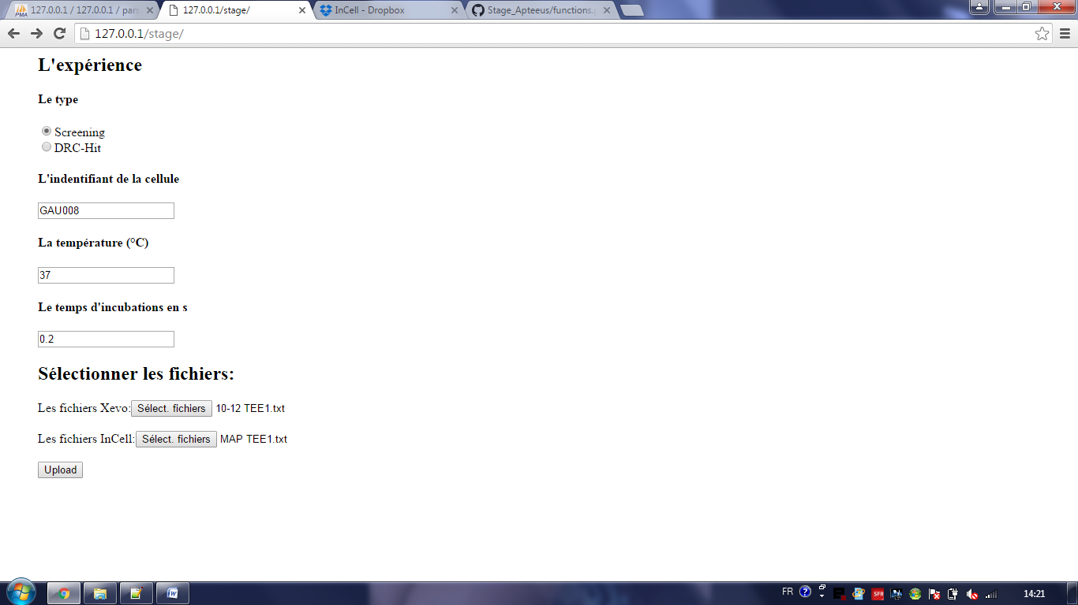
Fig1.Formulaire Parseur
2-Sélectionner les fichiers à uploader
NB :
- Il faut que tous les champs du formulaire soient remplis sinon pas d’insertion
- Le parseur fait un contrôle sur les numéros des fichiers Xevo et Incell, s’ils sont identiques, il passe à l’insertion sinon message « les numéros des plaques n’est pas compatible ».
3-Si succès d’insertion : retour à la page précédente pour télécharger le fichier Excel

Description du fonctionnement du parseur
Une fois le formulaire est tout rempli et les fichiers à télécharger sont sélectionnés, le travail du parseur commence ;
1-Télécherger les fichiers sélectionnés sous le serveur dans les dossiers Xevo et Incell.
2- Convertir les fichiers Incell du xls à txt en utilisant la fonction ‘xls_to_txt’.
3- A partir des noms des fichiers, créer une liste des numéros des plaques pour le dossier Incell, pareil pour le dossier Xevo par la fonction ‘num_plaque_list’.
NB : Les noms des fichiers à uploader doivent contenir «TEE» suivi d’un numéro de 1 ou 2 chiffres, ce numéro est le numéro de la plaque.
3-Lire le premier fichier Xevo, extraire la date et le numéro de l’expérience à l’aide de la fonction ‘mois_annee_numexperience’ puis insertion dans la table expérience de la BDD.
4- Dans une boucle, utiliser les fonctions ‘Lire_fichier_incell’ et ‘nom_TEE’ pour lire tous les fichiers Incell uploadés dans le sous répertoire Incell.
5- Dans une boucle, utiliser les fonctions ‘Lire_fichier_xevo’, ‘nom_TEE’ et ‘initialiser_passage’ pour lire tous les fichiers Xevo uploadés dans le sous répertoire Xevo.
6- Après l’insertion dans la BDD, supprimer les fichiers uploadés du serveur.

Les fonctions utilisées dans le parseur

Nom de la fonction | Paramètres d’entrée | Sortie
array_fichiers | Nom du sous-répertoire  (Incell ou Xevo) | Liste des noms des fichiers du sous-répertoire
Xls_to_txt | Chemin vers un dossier  Liste des fichiers  Liste de numéro plaques | Remplacer les fichiers Excel par des fichiers txt
num_plaque_list | Liste des fichiers | Liste des numéros des plaques
mois_annee_numexperience | Nom du 1^{ier} fichier Xevo | Mois, Année et Numéro de l’expérience
initialiser_passage | Le nombre des fichiers | Liste des initialisations des Id passage de chaque fichier
Nom_TEE | Numéro de plaque position | Le TEE de la molécule
Lire_fichier_incell | Numéro de l’expérience  Nom du fichier  Numéro de plaque | Insertion dans la base
Lire_fichier_xevo | Numéro de l’expérience  Nom du fichier  Numéro de plaque  Numéro passage initial | Insertion dans la base

Les fichiers et sous-répertoires utilisés par le parseur
Le code du parseur est réparti sur trois fichiers :
- Index.html : contenant le formulaire pour sélectionner les fichiers (Fig1).
- parseur. PHP: contient l’exécution du formulaire c.à.d. l’upload des fichiers, l’extraction des données et l’insertion dans la BDD.
- Fonctions. PHP : Contient toutes les fonctions utilisées par le parseur

Les sous-répertoires utilisés sont :
- Xevo : contient les fichiers Xevo uploadés par le formulaire
- Incell : contient les fichiers Incell uploadés par le formulaire
- Extraction/Fichiers : contient les fichiers de conversion des positions plaque en TEE : ‘plaque384conv.txt’, ‘position384conv.txt’ et ‘TEEclasse.txt’. Ces fichiers sont générés automatiquement via la table molécule.

Description du fonctionnement de l’extracteur Excel

Page d’accueil
depart.php

1/Dans un premier temps nous avons mis en place une page web qui permet à l’utilisateur de choisir un numéro d’expérience sous la forme 00-00.
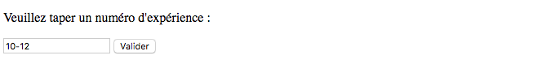2/Cette page permet également de mettre à jour la base de données relative aux positions des molécules sur les plaques.
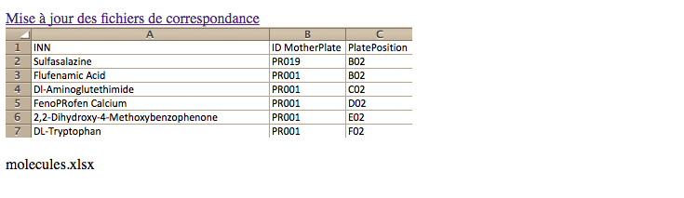
Si nous partons dans la direction 1/
Nous allons créer notre fichier Excel relatif à l’expérience 10-12.

Etape 1
etape1_pageform.php

Ce fichier va avoir comme objectif de modéliser la page Excel qui servira de base à notre fichier Excel final, cette page Excel sera donc composée d’éléments invariants qui composeront les différentes feuilles de notre fichier Excel final.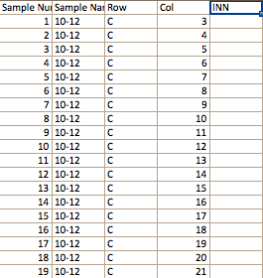
Conjointement on va également récupérer des informations que l’ont va stocker dans des fichiers texte contenant des informations sur l’expérience 10-12 (Activités,Métabolites…)

Etape 2
etape2_choix.php

Ici on donne le choix à l’utilisateur de ce qu’il veut garder de l’expérience dans son fichier Excel en lui montrant tout ce que contient la base de données sur cette expérience 10-12.
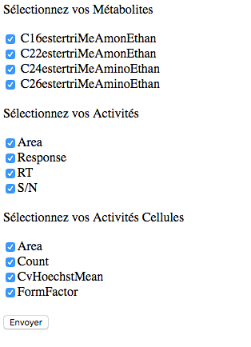
On va stocker ces choix dans des fichiers texte pour pouvoir les réutiliser plus tard.

Etape 3
etape3_recuperation.php

Dans cette partie du programme on va compléter notre fichier excel grâce aux choix de l’utilisateur.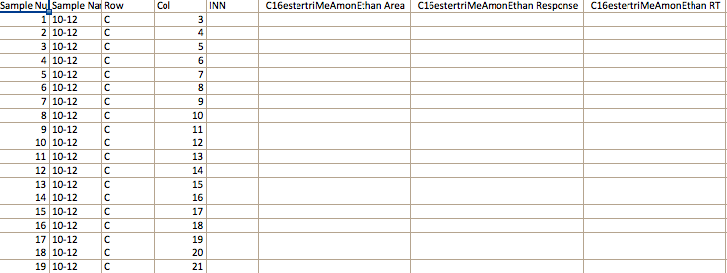
On va rajouter le titre des colonnes sélectionnées.

Etape 4
etape4_remplissage.php

C’est cette étape qui est la plus importante, dans cette partie du programme on va remplir grâce à des requêtes SQL et à des fichiers texte notre fichier Excel Final, on va remplir ce fichier par feuilles grâce à de nombreuses boucles.
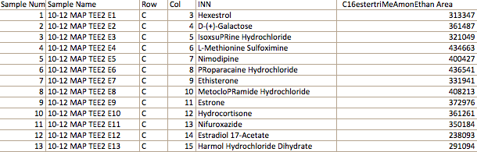

Etape 5
etape5_unzip.php

On va dezipper notre fichier .XLSX et le stocker dans un dossier.

Etape 6
etape6_format.php

On ajoute aux fichiers .xml un partie de code relative au formatage conditionnel.

Etape 7
etape7_zip.php

On va recréer l’archive .xlsx.

Etape 8
etape8_telechargements.php

L’utilisateur clique pour avoir son fichier

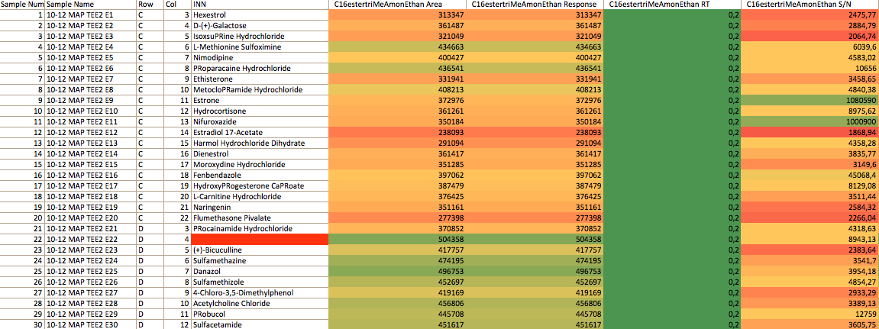

Si nous partons dans la direction 2/
Nous allons créer un fichier Excel de traduction de Id_TEE en INN à partir d’un fichier Molécule.xlsx que possède l’entreprise.
Ainsi on pourra avoir directement le nom des molécules sur notre fichier Excel et cela permettra de faire la correspondance dans la base de données.

